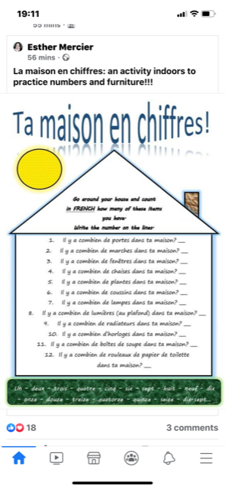

Go around your house

and find out just how many of these items you have!

Write down your answers in **French** !

1. Il y a combien de **portes** dans ta maison?
2. Il y a combien de **marches** dans ta maison?
3. Il y a combien de **fenêtres** dans ta maison?
4. Il y a combien de **chaises** dans ta maison?
5. Il y a combien de **plantes** dans ta maison?
6. Il y a combien de **coussins** dans ta maison?
7. Il y a combien de **plantes** dans ta maison?
8. Il y a combien de **lumières** dans ta maison?
9. Il y a combien de **radiateurs** dans ta maison?

10.Il y a combien d’ **horloges** dans ta maison?

11.Il y a combien de **boîtes** de soupe dans ta maison?

12.Il y a combien de **rouleaux de papier de toilette** dans ta maison?